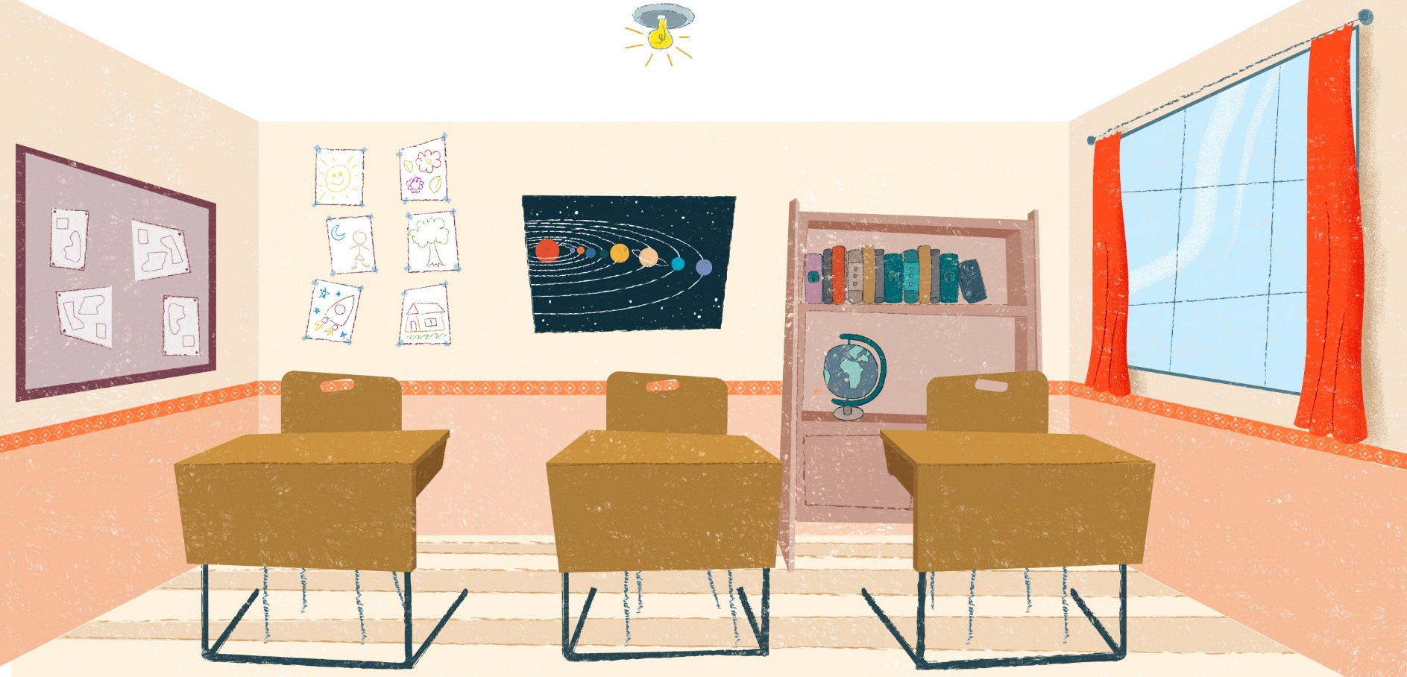

TECNOLOGIA



MANUAL DE APOIO AO PROFESSOR

Unidade didática:

A COMUNICAÇÃO AO LONGO DOS TEMPOS

1. APRESENTAÇÃO 3

2. JUSTIFICATIVA DA UNIDADE 3

3. OBJETIVOS 3

4. CONTEÚDOS 3

5. COMPETÊNCIAS A DESENVOLVER 3

6. REQUISITOS PRÉVIOS 4

7. ATIVIDADES 4

ATIVIDADES PRÉVIAS 4

Introdução 4

ATIVIDADES DE DESENVOLVIMENTO 5

Recurso 1: A história da comunicação 5

Recurso 2: Os meios de comunicação ao longo da história 5

Recurso 3: Alguns meios de comunicação 5

ATIVIDADES DE CONCLUSÃO 6

Recurso 4: Avaliação 6

8. BIBLIOGRAFIA RECOMENDADA 6

## APRESENTAÇÃO

Nesta unidade, as crianças poderão conhecer um pouco mais sobre a história da comunicação humana.

## JUSTIFICATIVA DA UNIDADE

A história da comunicação permeia a história da humanidade, pois desde o início dos tempos o homem busca se comunicar com seus semelhantes. Nossos ancestrais se comunicavam por meio de gestos e sons; no entanto, com o desenvolvimento tecnológico, os meios de comunicação ficaram cada vez mais eficazes. Hoje nós nos comunicamos majoritariamente por meio da linguagem escrita por meio da internet. Retomar essa história é importante para os alunos que já nasceram em uma realidade onde as Tecnologias da Informação estão sempre presentes.

## OBJETIVOS

Com as atividades desta unidade, espera-se que os alunos possam:

* Refletir sobre a comunicação ao longo da história.
* Conhecer alguns meios de comunicação.

## CONTEÚDOS

Conteúdos desenvolvidos nesta unidade:

* Diferentes formas para se comunicar.
* Surgimento da escrita.
* Criação da imprensa.
* Meios de comunicação utilizados na atualidade.

Professor, você pode utilizar uma, várias ou todas as atividades, assim como incluir o próprio conteúdo para criar suas sequências de aprendizagem.

## COMPETÊNCIAS A DESENVOLVER

**Competencias DeSeCo[1]**

Categoria 1: usar as ferramentas de forma interativa

* Habilidade de usar a linguagem, os símbolos e o texto de forma interativa
* Capacidade de usar o conhecimento e informação de forma interativa
* Habilidade de usar a tecnologia de forma interativa

**Competências do século XXI, ACTS21**

Formas de pensar

* Resolução de problemas

Ferramentas para trabalhar

* Apropriação das tecnologias digitais

## REQUISITOS PRÉVIOS

Os conteúdos incluídos nesta unidade didática são conteúdos iniciais dos recursos tecnológicos que serão utilizados.

## ATIVIDADES

### ATIVIDADES PRÉVIAS

### D:\cfx0211\AppData\Local\Temp\tablet.pngIntrodução

A introdução tem o objetivo de apresentar a unidade didática aos estudantes. Por meio de um diálogo entre os personagens, os conteúdos são expostos e as crianças são convidadas a participar.

### Proposta de trabalho para a aula.

Para enriquecer o trabalho da unidade, você pode incentivá-los a pesquisar na internet meios de comunicação e fazer uma comparação entre os primeiros meios de comunicação e os atuais.

### ATIVIDADES DE DESENVOLVIMENTO

### D:\cfx0211\AppData\Local\Temp\tablet.pngRecurso 1: A história da comunicação

Os meios de comunicação sempre estiveram presentes na vida do homem; são essenciais para a difusão das informações.

Se atualmente a internet possibilita a comunicação instantânea entre pessoas localizadas em diferentes lugares do planeta, conhecer a história da comunicação pode contribuir para que os alunos compreendam o impacto das novas tecnologias nos tempos atuais.

### Proposta de trabalho para a aula

Professor, converse com eles sobre como fazem para se comunicar. Incentive-os a falar sobre como se comunicam com pessoas que estão distantes e quais instrumentos utilizam para isso. Pergunte como acham que as pessoas se comunicavam antes de existir a internet e o telefone celular.

### D:\cfx0211\AppData\Local\Temp\tablet.pngRecurso 2: Os meios de comunicação ao longo da história

As atividades iniciais deste recurso contam brevemente uma parte da história da comunicação, destacando algumas criações que representam marcos de transformação na comunicação humana: registros rupestres, criação da escrita e invenção da prensa.

Em seguida, há atividades que propõem a retomada da evolução dos meios de comunicação, colocando-os numa linha do tempo.

### Proposta de trabalho para a aula

Conforme as crianças avançam nas atividades, proponha que conversem sobre a evolução dos meios de comunicação e procurem imaginar como seria viver sem determinadas ferramentas. O telégrafo, por exemplo, revolucionou a forma de comunicação à distância.

Para finalizar, converse com as crianças sobre os usos atuais de alguns meios de comunicação de antigamente. Por exemplo, em uma emergência, pode ser que a única possibilidade de comunicação seja um radioamador por meio de código Morse.

### D:\cfx0211\AppData\Local\Temp\tablet.pngRecurso 3: Alguns meios de comunicação

Converse com as crianças sobre os meios de comunicação que utilizamos atualmente. Pergunte-lhes quais são os mais utilizados e com quais funções.

Você pode propor que a turma faça uma pesquisa com familiares e moradores da região sobre os meios de comunicação utilizados em suas infâncias. No século XIX, por exemplo, o rádio era o principal meio de comunicação e até há bem pouco tempo era o único presente em todas as casas.

### Proposta de trabalho para a aula

Para sistematizar as aprendizagens, você pode propor que as crianças organizem uma exposição sobre a evolução dos meios de comunicação e convidem outras turmas e até a comunidade local para visitá-la. Para tanto, podem:

- Utilizar objetos emprestados pelos familiares, como telefone, rádio, máquina de escrever.

- Produzir algumas peças retratando instrumentos de comunicação, reutilizando embalagens vazias.

– Organizar cartazes com imagens de revistas ou encontradas na internet.

- Preparar alguns pequenos textos sobre o que estudaram.

### 

### ATIVIDADES DE CONCLUSÃO

### D:\cfx0211\AppData\Local\Temp\tablet.pngRecurso 4: Avaliação

As atividades de avaliação retomam o conteúdo abordado na unidade e propõem que as crianças identifiquem um meio de comunicação por meio de algumas de suas características e função.

### Proposta de trabalho para a aula

Professor, este é um bom momento para verificar se as crianças precisam de maiores esclarecimentos sobre algum aspecto, retomar pontos que não ficaram claros e também responder aos interesses delas sobre algum tema específico.

Em todas as unidades há três perguntas de avaliação que servem para dar uma ideia geral dos conteúdos aprendidos pelo estudante. Cada uma delas vale 33% dos acertos (100%).

## BIBLIOGRAFIA RECOMENDADA

Documento digital: Gutenberg: Primeiras Impressões. Superinteressante, 1989. Disponível em: <http://super.abril.com.br/historia/gutenberg-primeiras-impressoes/>

[Essa matéria conta a história da invenção da imprensa e de seu criador, Johannes Gutenberg.]

WILLY, Romont. *Máquinas do tempo*. Editora Callis: São Paulo, 2013.

[As crianças fazem praticamente tudo no computador - estudam, escutam música, conversam com amigos, assistem a filmes... Mas será que elas imaginam como era diferente há 60 anos? Nesse livro, durante uma conversa entre avô e neto, essas diferenças vêm à tona e mostram a ambos que o moderno e o antigo não se anulam, mas se complementam.]

1. A OCDE (Organização para a Cooperação e Desenvolvimento Econômico) é uma [organização internacional](https://pt.wikipedia.org/wiki/Organiza%C3%A7%C3%A3o_internacional), formada por 35 países democráticos, que procura acompanhar políticas públicas e solucionar problemas comuns. O Projeto de Definição e Seleção de Competências (DeSeCo) foi criado no final dos anos 90 com o objetivo de estabelecer competências pessoais consideradas imprescindíveis para o século XXI. DeSeCo define as competências básicas como um conjunto completo de conhecimentos, habilidades, atitudes, valores, emoções e motivações que cada indivíduo ou grupo põe em ação para fazer frente às demandas peculiares de cada situação.